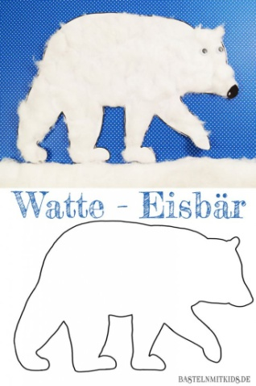
Eisbär aus Watte
Material:
- Blaue oder weiße Pappe oder ein normales Blatt Papier
- Watte
- Kleber
Anleitung:
- Mit der Eisbärenschablone einen Eisbären auf die Pappe/ Blatt malen oder den Eisbären ausrucken.
- Das Kind den Eisbären mit dem Kleber und der Watte bekleben lassen.

Bunter Schnee
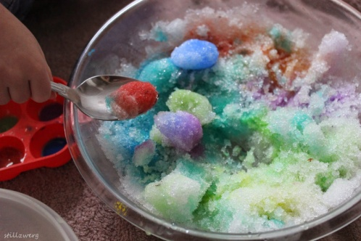
Material:
- Schnee
- Wasserfarbe oder Lebensmittelfarbe
- Pinsel
Anleitung:
- Den Schnee in ein Gefäß, Schale, Kiste etc. geben.
- Aus dem Schnee nach Belieben kleine Schneebälle formen.
- Nun kann man mit dem Pinsel die Schneebälle in der gewünschten Farbe anmalen.
- Das einfärben funktioniert einfacher, indem man in eine kleine Sprühflasche etwas eingefärbtes Wasser gibt und damit die Schneebälle einsprüht.

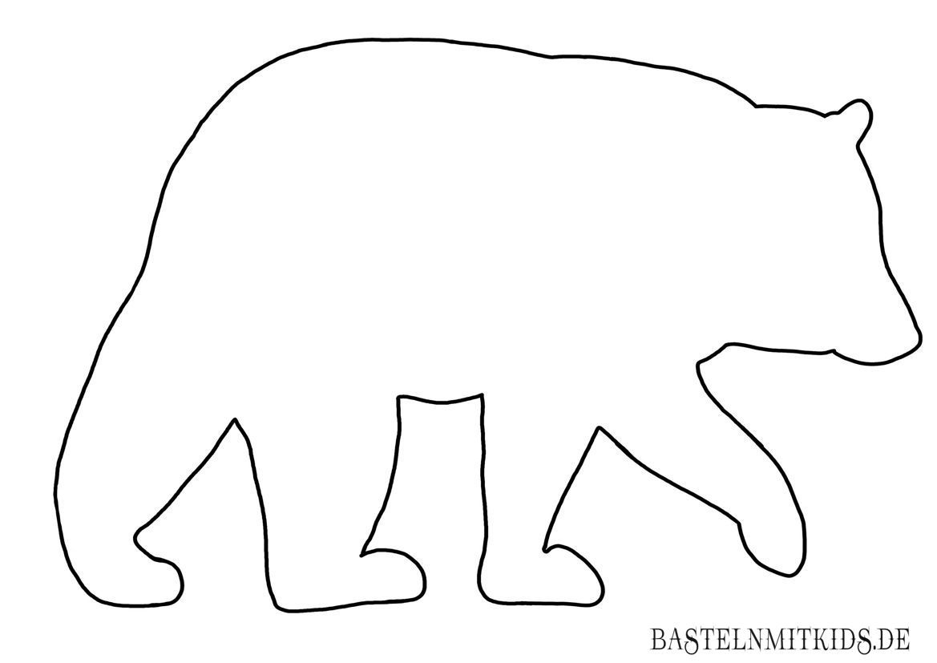

Schneeflockenbild
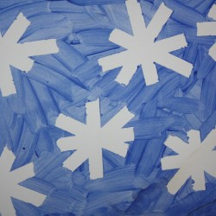
Material:
- Blatt Papier (weiß)
- Blaue Wasserfarbe
- Pinsel
- Kreppband
- Nach Wahl: Schwamm

Anleitung:
- Mit dem Kreppband Schneeflocken aufs Blatt kleben.
- Das Kind kann nun das Blatt mit blauer Wasserfarbe anmalen oder mit einem Schwamm betupfen.
- Wenn das Blatt bemalt worden ist sollte es gut trocknen.
- Nachdem das Blatt getrocknet ist, einfach die Klebestreifen abziehen.

Winterbilder zum Ausmalen

